**UNIVERSIDAD NACIONAL MAYOR DE SAN MARCOS**

**FACULTAD DE INGENIERÍA DE SISTEMAS E INFORMÁTICA**

**ESCUELA PROFESIONAL ACADÉMICA DE INGENIERÍA DE SOFTWARE**



**SISTEMA DE PUNTO DE VENTA PARA LICORERIA - eLiquor**

**REPORTE DE PRIMER SPRINT**

**Docente: LENIS ROSSI WONG PORTILLO**

**Curso: Gestión de la configuración de software**

**Sección: 1**

**Grupo: 2**

**Integrantes:**

* **Tejeda Echegaray, Yosmar Aldair 20200298**
* **Figueroa Garay, Jhoan Joseph 20200261**
* **Paz Anchayhua, Gerardo Ruben 20200080**
* **Alvarez Huarsaya, Richard Saul 20200047**
* **Ortiz Urbai, Sebastian 20200056**
* **Chavez Campos, Jean Pier 20200071**
* **Aznaran Cabrera, Gerson Eduardo 20200247**
* **Tuyo Acero, Gustavo Alonso 20200302**

**Semestre 2022 - 2**

**HISTORIAL DE VERSIONES**

| **Versión** | **Autores** | **Descripción** | **Fecha** |
| --- | --- | --- | --- |
| **1.0** | * Ortiz Urbai, Sebastian | Se culminó la introducción, el cronograma del Hito 3, los ítems realizados y el resumen de la reunión retrospectiva. | **8/10/2022** |

Indice

**1. Introducción** **4**

**2. Cronograma del Hito 1** **4**

**3. Ítems realizados** **7**

3.1. Elaboración del cronograma del proyecto 7

3.2. Elaboración del plan de proyecto 7

3.3. Creación del repositorio 8

3.4. Elaboración del documento de Lista De Historias de Usuarios 8

3.5. Elaboración del documento de especificación requisitos de software 9

3.6. Elaboración del documento de especificación Historia de Usuario 1 9

3.7. Elaboración del documento de especificación Historia de Usuario 2 10

3.8. Elaboración del documento de especificación Historia de Usuario 3 11

3.9. Elaboración del documento de especificación Historia de Usuario 4 11

3.10. Elaboración del documento de especificación Historia de Usuario 5 12

3.11. Elaboración del documento de especificación Historia de Usuario 6 13

3.12. Elaboración del documento de especificación Historia de Usuario 7 13

3.13. Elaboración del documento de especificación Historia de Usuario 8 14

3.14. Elaboración del documento de especificación de UI 15

3.15. Elaboración del documento de especificación de la Base de datos 15

3.16. Elaboración del documento de arquitectura de software 16

3.17. Realización de la retrospectiva del Sprint 16

**4. Resumen de la Reunión retrospectiva** **17**

4.1. Información de la empresa y proyecto 17

4.2. Información de la reunión 17

4.3. Formulario de reunión prospectiva 18

# Introducción

Objetivos: Este documento tiene como objetivo presentar y describir detalladamente cómo se realizaron todas las actividades desarrolladas en el Hito 3 del proyecto Sistema de punto de Venta eLiquor.

Nombre del Proyecto: Sistema de punto de venta para licorería - eLiquor

Fecha de Inicio: 12/09/2022

Fecha de Fin: 21/11/2022

Número de Sprint: 3

# Cronograma del Hito 2

| **Actividad** | *Item* | Nomenclatura | Responsable | Inicio | Fin |
| --- | --- | --- | --- | --- | --- |
| **Verificar y finalizar documento de Requisitos del Software** | *Documento de Especificación de Requisitos* | SPVL-DER.docx | Jhoan F. , Ortiz S. , Gerson A., Gustavo T., Jean C. | 10/11/2022 | 11/11/2022 |
| **Verificar y finalizar documento de Especificación de UI** | *Documento de Especificación de UI* | SPVL-DEUI.docx | Gerardo P. , Ortiz S. | 10/11/2022 | 11/11/2022 |
| **Verificar y finalizar documento de Especificación de la Base de Datos** | *Documento de Especificación de la BD* | SPVL-DEBD.docx | Yosmar T. , Ortiz S. | 10/11/2022 | 11/11/2022 |
| **Verificar y finalizar la Arquitectura y Diseño del Software** | *Documento de Arquitectura del Software* | SPVL-DAS.docx | Jhoan F. , Gerson A., Gustavo T., Jean C. | 10/11/2022 | 11/11/2022 |
| **Verificar y finalizar la Lista de Historia de Usuarios** | *Lista de Historias de Usuario* | SPVL-LHU.docx | Yosmar T. , Ortiz S. | 10/11/2022 | 11/11/2022 |
| **Verificar y Actualizar los Requisitos de HU-01** | *Documento de Especificación de historia de usuario HU-01* | HU_01_SPVL.docx | Jhoan F. , Ortiz S. , Gerson A., Gustavo T., Jean C. | 11/11/2022 | 12/11/2022 |
| **Verificar y Actualizar los Requisitos de HU-02** | *Documento de Especificación de historia de usuario HU-02* | HU_02_SPVL.docx | Jhoan F. , Ortiz S. , Gerson A., Gustavo T., Jean C. | 11/11/2022 | 12/11/2022 |
| **Verificar y Actualizar los Requisitos de HU-03** | *Documento de Especificación de historia de usuario HU-03* | HU_03_SPVL.docx | Jhoan F. , Ortiz S. , Gerson A., Gustavo T., Jean C. | 11/11/2022 | 12/11/2022 |
| **Verificar y Actualizar los Requisitos de HU-04** | *Documento de Especificación de historia de usuario HU-04* | HU_04_SPVL.docx | Jhoan F. , Ortiz S. , Gerson A., Gustavo T., Jean C. | 11/11/2022 | 12/11/2022 |
| **Verificar y Actualizar los Requisitos de HU-05** | *Documento de Especificación de historia de usuario HU-05* | HU_05_SPVL.docx | Jhoan F. , Ortiz S. , Gerson A., Gustavo T., Jean C. | 11/11/2022 | 12/11/2022 |
| **Verificar y Actualizar los Requisitos de HU-06** | *Documento de Especificación de historia de usuario HU-06* | HU_06_SPVL.docx | Jhoan F. , Ortiz S. , Gerson A., Gustavo T., Jean C. | 11/11/2022 | 12/11/2022 |
| **Verificar y Actualizar los Requisitos de HU-07** | *Documento de Especificación de historia de usuario HU-07* | HU_07_SPVL.docx | Jhoan F. , Ortiz S. , Gerson A., Gustavo T., Jean C. | 11/11/2022 | 12/11/2022 |
| **Verificar y Actualizar los Requisitos de HU-08** | *Documento de Especificación de historia de usuario HU-08* | HU_08_SPVL.docx | Jhoan F. , Ortiz S. , Gerson A., Gustavo T., Jean C. | 11/11/2022 | 12/11/2022 |
| **Codificar HU-06 Registro de Clientes** | *Codigo SPLV.java* |  | Yosmar T. , Gerardo P. , Richard A. , Ortiz S. | 12/11/2022 | 17/11/2022 |
| **Codificar HU-07 Gestión de proveedores** | *Codigo SPLV.java* |  | Yosmar T. , Gerardo P. , Richard A. , Ortiz S. | 12/11/2022 | 17/11/2022 |
| **Codificar HU-08 Botón de ayuda de visualización del programa** | *Codigo SPLV.java* |  | Yosmar T. , Gerardo P. , Richard A. , Ortiz S. | 14/11/2022 | 19/11/2022 |
| **Generar documentación para el usuario** | *Manual de usuario* | SPVL-MU.docx | Yosmar T., Jean C. | 19/11/2022 | 20/11/2022 |
| **Realizar Pruebas finales del Software** | *Documento de Pruebas del Software* | SPVL-DPS.docx | Yosmar T. , Gerardo P. , Richard A. , Jean C. | 19/11/2022 | 20/11/2022 |
| **Reportar estado actual del software** | *Reporte del Desarrollo del Software* | SPVL-RDS.docx | Ortiz S. , Yosmar T. , Richard A. , Gerardo P. | 20/11/2022 | 21/11/2022 |
| **Realizar Sprint Retrospective** | *Reporte del Tercer Sprint* | REPORT_3SPRINT.docx | Ortiz S. | 20/11/2022 | 21/11/2022 |
| **Elaborar del acta de cierre del proyecto** | *Acta de cierre del proyecto* | ACP-SPVL.docx | Ortiz S. | 20/11/2022 | 21/11/2022 |

# Ítems realizados

## Verificación y actualización del documento de especificación requisitos de software

Fecha de Finalización: 4/12/2022

Responsables: Jhoan F. , Ortiz S. , Gerson A., Gustavo T., Jean C.

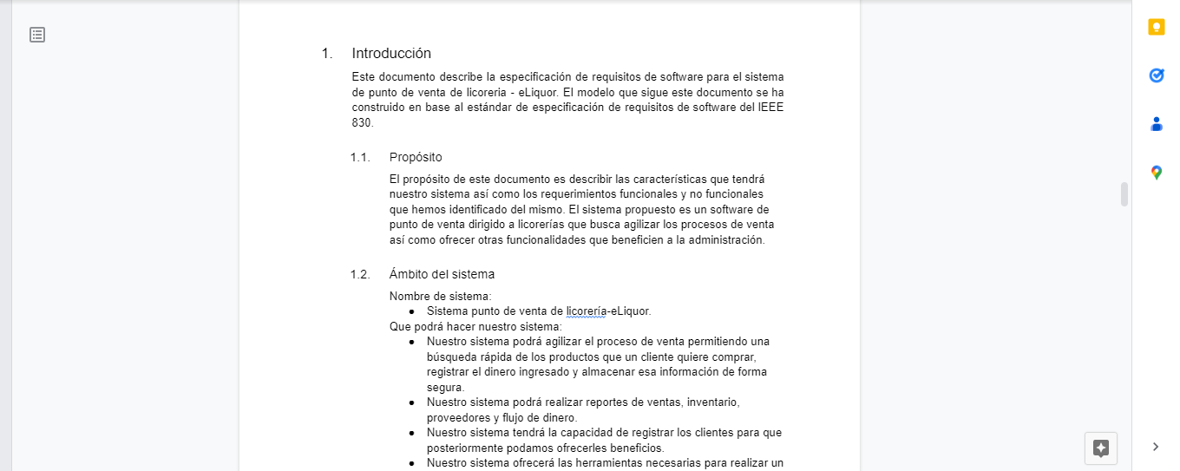

Figura 1. Documento de Especificación de Requisitos de Software (4/12/2022)

## Verificación y actualización del documento de especificación de UI

Fecha de Finalización: 4/12/2022

Responsables: Gerardo P. , Ortiz S.

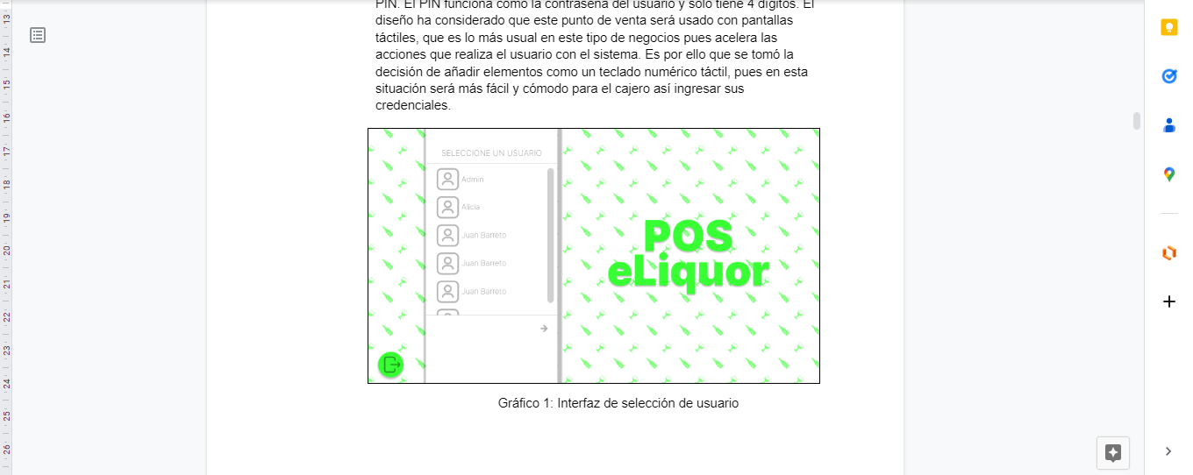

Figura 2. Documento de Especificación de UI (4/12/2022)

## Verificación y actualización del documento de especificación de la Base de datos

Fecha de Finalización: 4/12/2022

Responsables: Yosmar T. , Ortiz S.

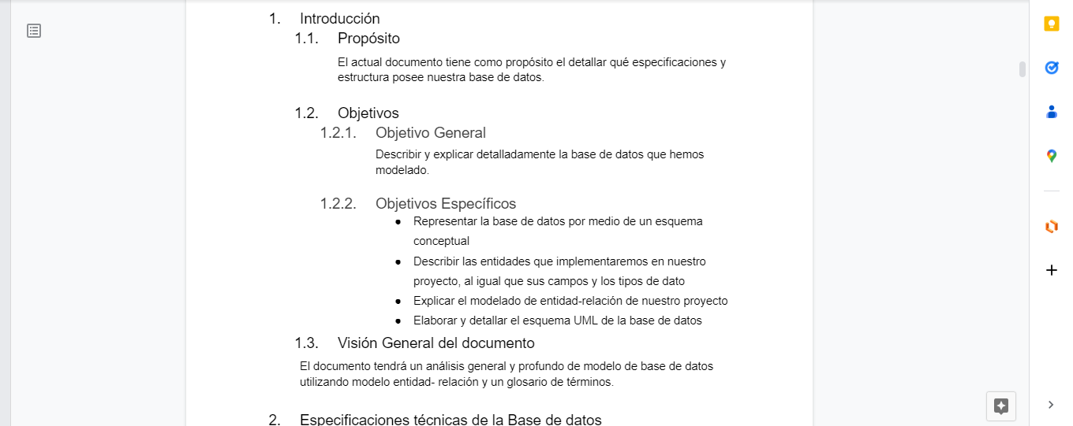

Figura 3. Documento de Especificación de la Base de Datos (4/12/2022)

## Verificación y actualización del documento de arquitectura de software

Fecha de Finalización: 4/12/2022

Responsables: Jhoan F. , Gerson A., Gustavo T., Jean C.

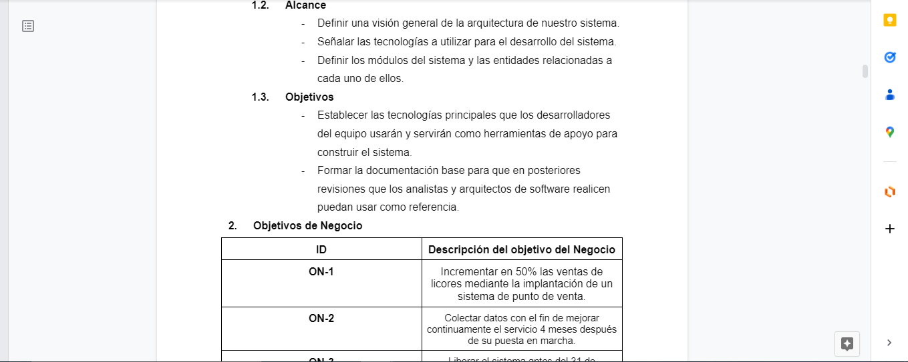

Figura 4. Documento de arquitectura de Software(4/12/2022)

## Verificación y actualización del documento de Lista De Historias de Usuarios

Fecha de Finalización: 4/12/2022

Responsables: Tejeda Echeagary Yosmar Aldair, Sebastian Ortiz Urbai

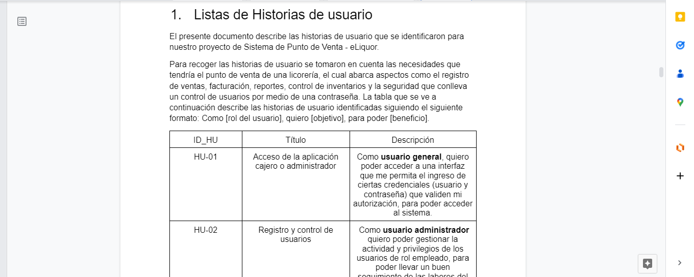

Figura 5. Lista de Historias de Usuario (4/12/2022)

## Verificación y actualización del documento de especificación Historia de Usuario 1

Fecha de Finalización: 5/12/2022

Responsables: Jhoan F. , Ortiz S. , Gerson A., Gustavo T., Jean C.

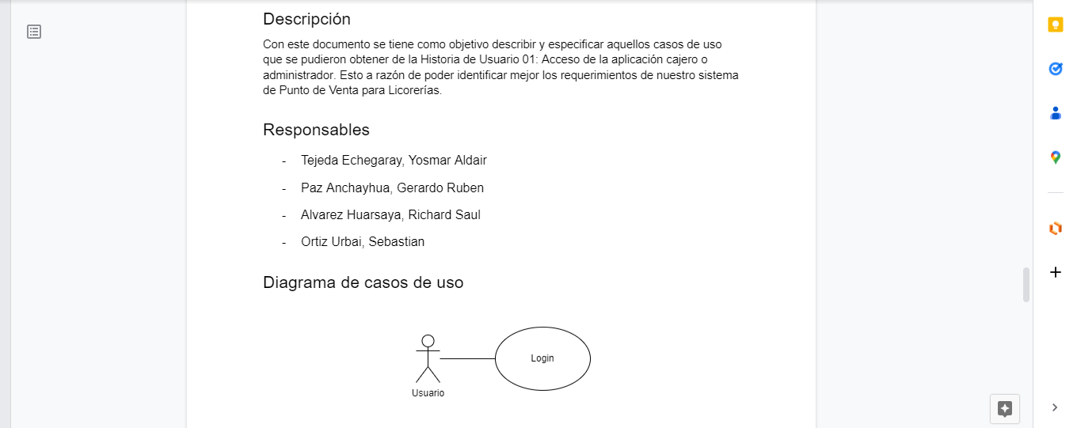

Figura 6. Documento de Especificación de Historia de Usuario 1 (5/12/2022)

## Verificación y actualización del documento de especificación Historia de Usuario 2

Fecha de Finalización: 5/12/2022

Responsables: Jhoan F. , Ortiz S. , Gerson A., Gustavo T., Jean C.

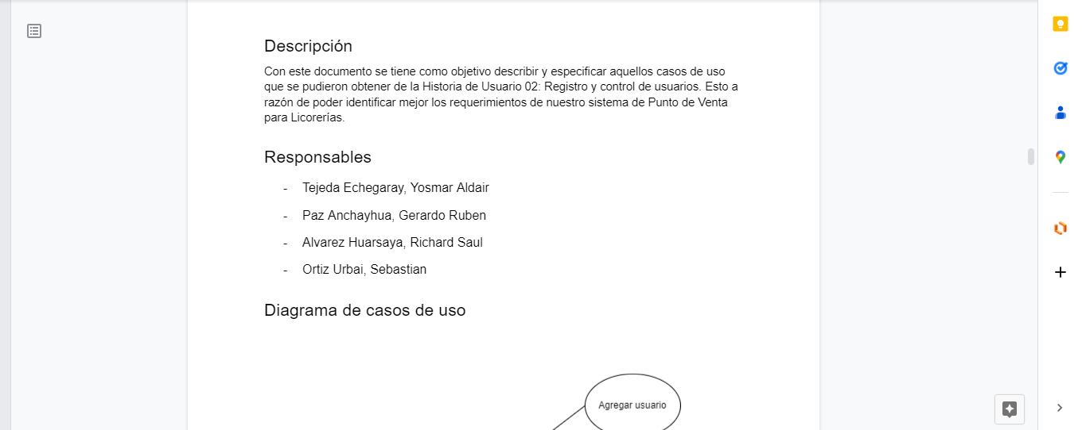

Figura 7. Documento de Especificación de Historia de Usuario 2 (5/12/2022)

## Verificación y actualización del documento de especificación Historia de Usuario 3

Fecha de Finalización: 5/11/2022

Responsables: Jhoan F. , Ortiz S. , Gerson A., Gustavo T., Jean C.

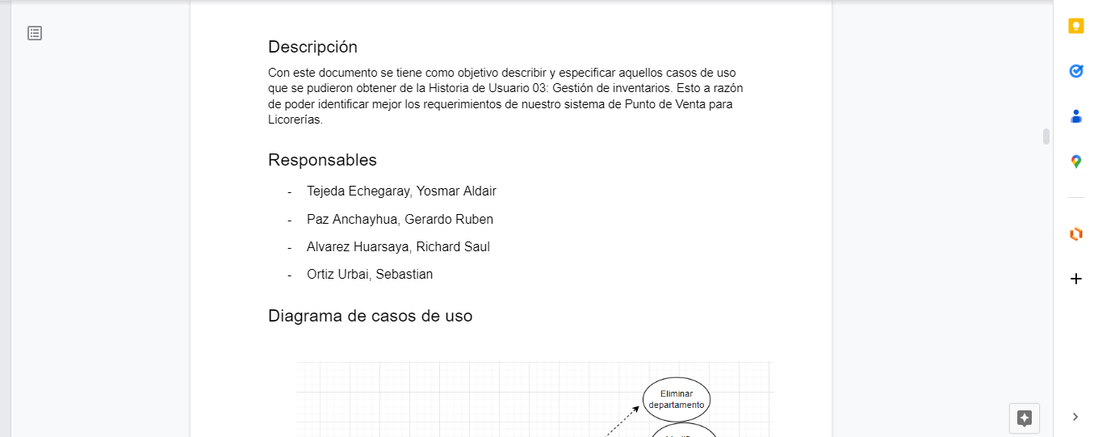

Figura 8. Documento de Especificación de Historia de Usuario 3 (5/12/2022)

## Verificación y actualización del documento de especificación Historia de Usuario 4

Fecha de Finalización: 5/12/2022

Responsables: Jhoan F. , Ortiz S. , Gerson A., Gustavo T., Jean C.

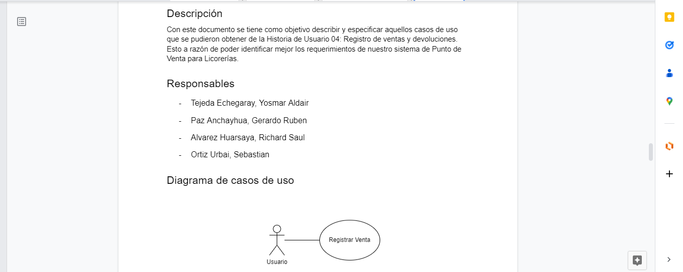

Figura 9. Documento de Especificación de Historia de Usuario 4 (5/12/2022)

## Verificación y actualización del documento de especificación Historia de Usuario 5

Fecha de Finalización: 5/12/2022

Responsables: Jhoan F. , Ortiz S. , Gerson A., Gustavo T., Jean C.

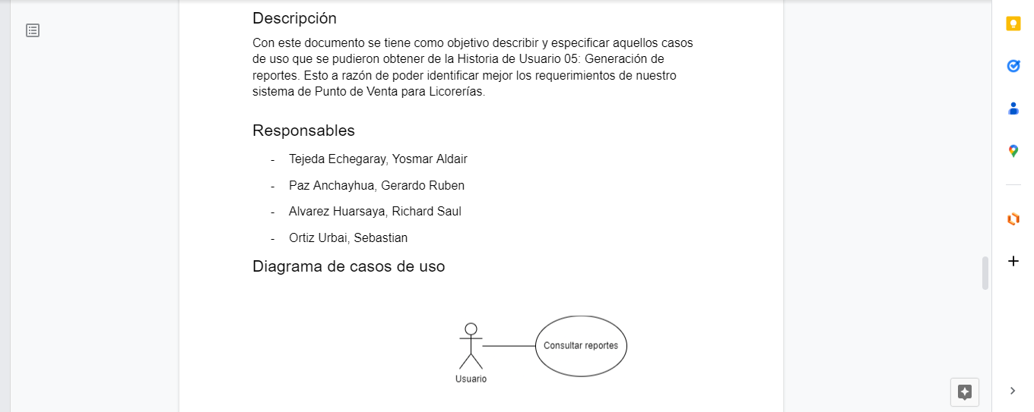

Figura 10. Documento de Especificación de Historia de Usuario 5 (5/12/2022)

## Verificación y actualización del documento de especificación Historia de Usuario 6

Fecha de Finalización: 5/12/2022

Responsables: Jhoan F. , Ortiz S. , Gerson A., Gustavo T., Jean C.

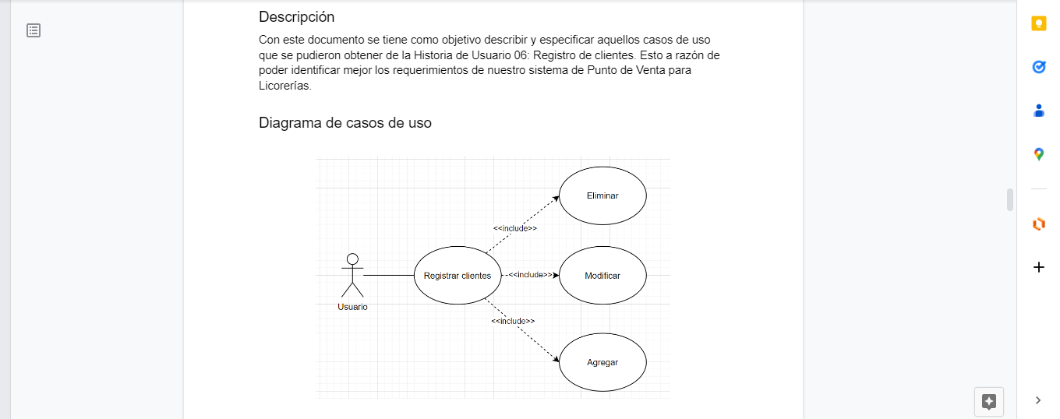

Figura 11. Documento de Especificación de Historia de Usuario 6 (5/12/2022)

## Verificación y actualización del documento de especificación Historia de Usuario 7

Fecha de Finalización: 5/12/2022

Responsables: Jhoan F. , Ortiz S. , Gerson A., Gustavo T., Jean C.

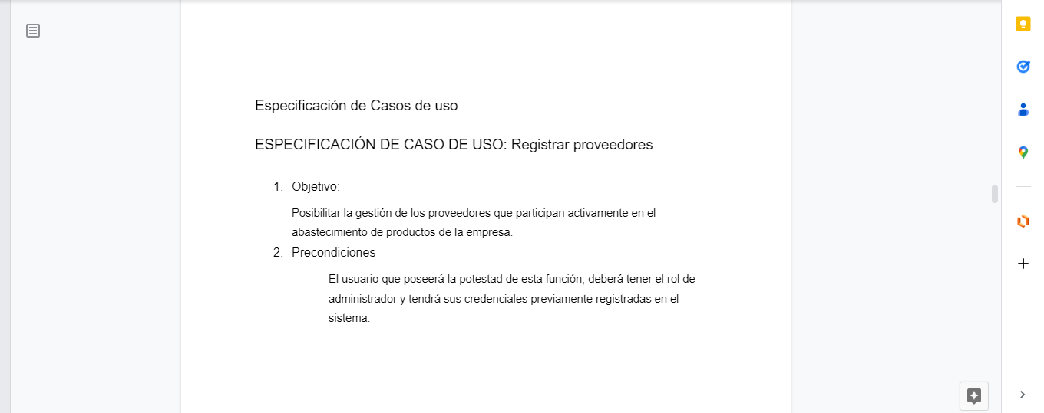

Figura 12. Documento de Especificación de Historia de Usuario 7 (5/12/2022)

## Verificación y actualización del documento de especificación Historia de Usuario 8

Fecha de Finalización: 5/12/2022

Responsables: Jhoan F. , Ortiz S. , Gerson A., Gustavo T., Jean C.

Figura 13 . Documento de historias de usuario 8 (5/12/2022)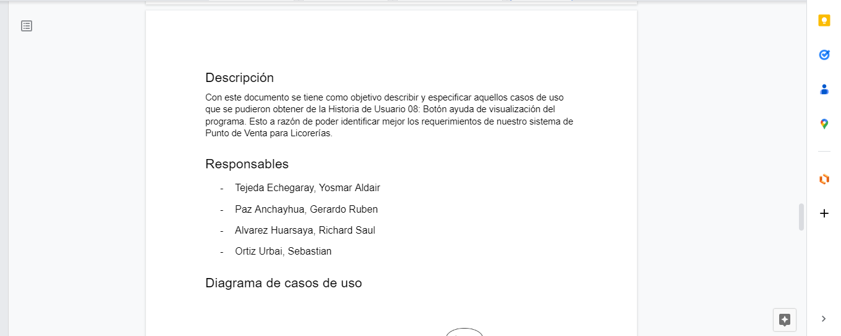

## Elaboración del manual de usuario

Fecha de Finalización: 9/12/2022

Responsables: Tejeda Echeagary Yosmar Aldair

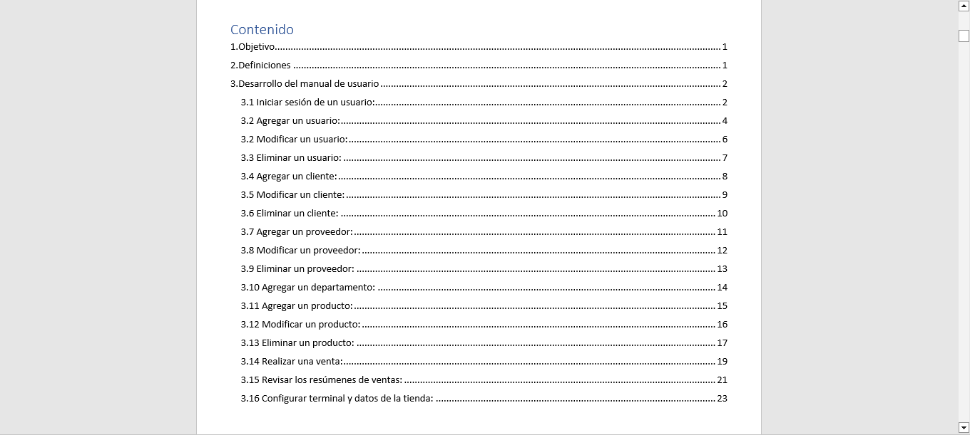

Figura 14 . Manual de usuario 8 (9/12/2022)

## Elaboración del documento de pruebas de software

Fecha de Finalización: 9/12/2022

Responsables: Yosmar T. , Gerardo P. , Richard A. , Jean C.

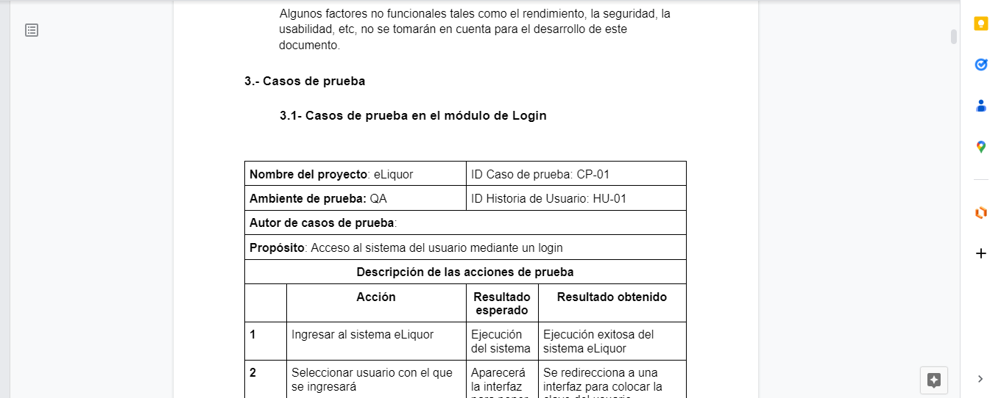

Figura 15 . Documento de pruebas de software (9/12/2022)

## Elaboración del reporte de desarrollo de software

Fecha de Finalización: 10/12/2022

Responsables: Jhoan Joseph Figueroa, Sebastian Ortiz Urbai, Gerson Eduardo Aznaran Cabrera, Gustavo Alonso Tuyo Acero, Chavez Campos Jean Pier

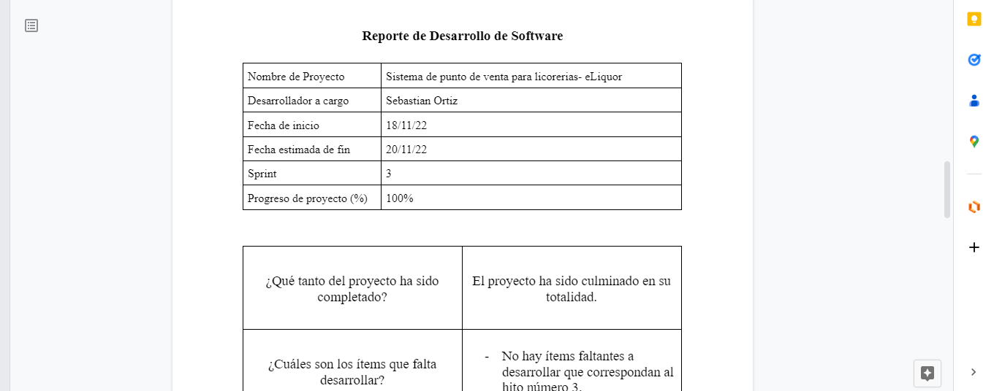

Figura 16 . Reporte de desarrollo de software (10/12/2022)

## Realización de la retrospectiva del Sprint

Fecha de Finalización: 10/12/2022

Responsables: Sebastian Ortiz Urbai

# Resumen de la Reunión retrospectiva

En este apartado se busca evaluar la perspectiva de cada miembro del equipo en cuanto al trabajo realizado dentro del periodo de tiempo correspondiente al tercer sprint. Teniendo dichas opiniones en cuenta, se buscará mejorar la forma de trabajo para los próximos sprints.

## Información de la empresa y proyecto

| **Empresa** | NeoVision |
| --- | --- |
| **Proyecto** | Sistema de punto de venta para licoreria - eLiquor |

## Información de la reunión

| Lugar | Reunión en sala meet |
| --- | --- |
| Fecha | 20/11/22 |
| Número de Sprint | 3 |
| Personas asistentes | Tejeda Echegaray, Yosmar Aldair  Paz Anchayhua, Gerardo Ruben  Alvarez Huarsaya, Richard Saul  Ortiz Urbai, Sebastian  Chavez Campos, Jean Pier  Aznaran Cabrera, Gerson EduardoTuyo Acero, Gustavo Alonso |

## Formulario de reunión prospectiva

| **¿Qué acciones o medidas le parecieron acertadas durante el periodo del tercer Sprint?** | **¿Qué acciones o medidas no le parecieron acertadas durante el periodo del tercer Sprint?** | **¿Qué acciones o medidas recomendaría para la mejora del trabajo durante los próximos Sprints?** |
| --- | --- | --- |
| Elaboramos reuniones para coordinar a los desarrolladores que trabajan en los módulos que necesiten modificaciones. El resto del equipo se dedicó a buscar errores e intentar solucionarlos. | Los miembros del equipo hicieron muchas modificaciones sobre sus ramas en el repositorio,y paso en diversos de tiempo, lo cual generó que hubieran problemas a la hora de unir todo el trabajo realizado. | Organizarnos mejor en cuanto al límite de tiempo para culminar los documentos y el código. Además, ir generando cada cierto tiempo versiones del proyecto que unan todos los cambios realizados, así podemos evitar los errores antes identificados. |